Verkeersbesluit aanwijzen laadvoorziening voor elektrische voertuigen ter hoogte van Johannes Vermeerstraat 14, 3601 EM Maarssen
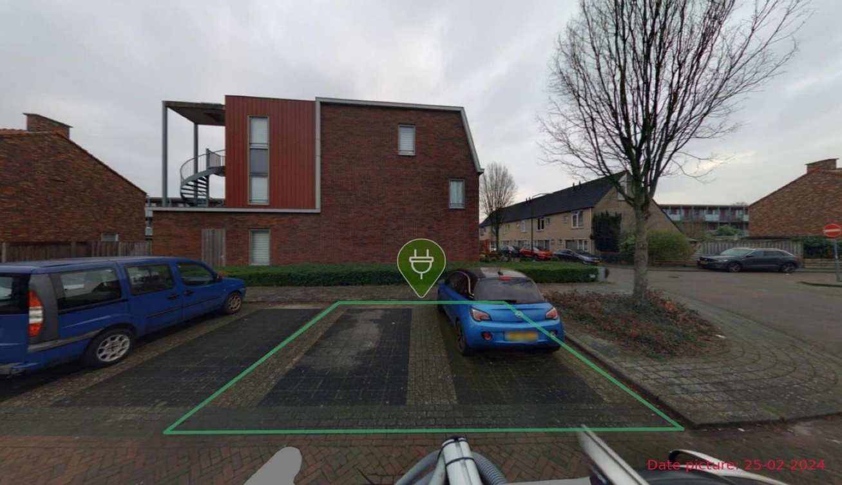
Burgemeester en wethouders van Stichtse Vecht besluiten om een openbare laadvoorziening inclusief twee parkeervakken voor het opladen van elektrische voertuigen te reserveren, ter hoogte van Johannes Vermeerstraat 14, 3601 EM Maarssen. Met dit besluit wordt het openbaar laadnetwerk van de gemeente Stichtse Vecht uitgebreid, op basis van één of meerdere valide aanvragen voor een openbare laadvoorziening.

Wettelijke grondslag
Het besluit is gebaseerd op:
I. Art. 18 lid 1 onder d van de Wegenverkeerswet 1994 (WVW1994) stelt vast dat de bevoegdheid tot het nemen van verkeersbesluiten op wegen in gemeentelijk eigendom bij het college van burgemeester en wethouders ligt. Deze bevoegdheid is gemandateerd aan de directeur ruimte, waarbij ondermandaat is verleend aan de teamleider Beheer Openbare Ruimte;
II. Art. 15 lid 1 van de WVW1994 stelt dat de plaatsing of verwijdering van de bij algemene maatregel van bestuur aangewezen verkeerstekens, en onderborden voor zover daardoor een gebod of verbod ontstaat of wordt gewijzigd, geschiedt krachtens een verkeersbesluit;
III. Art. 12 van het Besluit Administratieve Bepalingen inzake het Wegverkeer (BABW) stelt dat het plaatsen of verwijderen van de in dit artikel genoemde verkeerstekens moet geschieden krachtens een verkeersbesluit;
IV. Art. 24 BABW stelt dat verkeersbesluiten worden genomen na overleg met de korpschef van de
politie. Overeenkomstig met dit artikel heeft er integraal overleg plaatsgevonden;
V. Art. 2 van de Beleidsregel oplaadinfrastructuur elektrische voertuigen 2020 gemeente Stichtse Vecht stelt dat het college, op aanvraag, een verkeersbesluit kan nemen waarin een parkeerplaats wordt aangewezen als parkeerplaats die uitsluitend bestemd is voor het laden van elektrische voertuigen;
VI. Art 7 van de Beleidsregel oplaadinfrastructuur elektrische voertuigen 2020 gemeente Stichtse Vecht stelt dat het college een verkeersbesluit kan nemen om ambtshalve, naast de gevraagde parkeerplaats, een tweede parkeerplaats te reserveren voor het laden van elektrische voertuigen.

Motivering
Het besluit strekt conform artikel 2 Wegenverkeerswet 1994 tot:
I. Lid 1d. Het zoveel mogelijk waarborgen van de vrijheid van het verkeer;
II. Lid 2a. Het voorkomen of beperken van door het verkeer veroorzaakte overlast, hinder of schade alsmede de gevolgen voor het milieu, bedoeld in de Wet milieubeheer;
In de afweging voor dit verkeersbesluit is, met inachtneming van artikel 5 van de beleidsregel “oplaadinfrastructuur elektrische voertuigen 2020” van de gemeente Stichtse Vecht, meegenomen dat:
I. De aanvrager niet beschikt over parkeergelegenheid op eigen terrein;
II. De aanvrager in het bezit is van een elektrisch voertuig;
III. Er binnen 250 meter van de aanvrager nog geen openbare laadvoorziening bestaat, of deze laadvoorziening niet verder kan worden uitgebreid door het reserveren van een extra vak;
IV. De eigenaar van een elektrisch voertuig, die geen parkeergelegenheid heeft met laadvoorziening, gebruik moet kunnen maken van een openbare parkeerplaats met laadvoorziening;
V. De gemeente vervoer zonder emissies, waaronder elektrische voertuigen, wil stimuleren omdat deze minder schadelijk zijn voor het milieu;
VI. Er geen belemmeringen ontstaan ten opzichte van (openbaar) groen, of ander straatmeubilair;
VII. Het totaal aantal parkeerplaatsen in de buurt niet verandert, slechts het gebruik hiervan;
VIII. De desbetreffende ondergrond in eigendom is van de gemeente Stichtse Vecht en er een mogelijkheid is tot het maken van een netaansluiting;
IX. De locatie van de openbare oplaadpaal/-infrastructuur voldoende zichtbaar en vindbaar is;
X. Het aannemelijk is dat de locatie door meer gebruikers gedeeld kan worden;
XI. De doorgang voor ander verkeer (hulpdiensten, auto, fiets, voetganger, rolstoel, etc) gewaarborgd blijft;
XII. Er geen sprake is van geplande reconstructies of andere infrastructurele ontwikkelingen.

Besluit
Gelet op het voorgaande, nemen burgemeester en wethouders van de gemeente Stichtse Vecht het volgende besluit:
1. Middels dit besluit 2 parkeervakken te reserveren ten behoeve van het opladen van elektrische voertuigen.
2. Het nemen van een verkeersbesluit ten behoeve van het plaatsen van bord E08o, inclusief onderbord met dubbele pijl (OB504).

Het college van burgemeester en wethouders van Stichtse Vecht
Namens het college,

P. Horstman
Manager BOR Leefomgeving
Stichtse Vecht, 19 maart 2026

VRAGEN TEN AANZIEN VAN HET BESLUIT
Bent u het niet eens met het besluit of is het besluit onduidelijk? U kunt ons dan bellen. Een medewerker van de gemeente neemt het besluit dan graag met u door. Dit kan voorkomen dat u een bezwaarschrift moet schrijven. U kunt ons bellen van maandag tot en met vrijdag tussen 8:30 en 17:00 uur op telefoonnummer 14 0346. Let op: wacht niet te lang met contact opnemen want de termijn waarbinnen een bezwaarschrift moet worden ingediend loopt gewoon door.

Komen we er samen niet uit of wilt u liever geen persoonlijk contact? U kunt dan een bezwaarschrift indienen.

BEZWAAR
Als u een bezwaarschrift wilt indienen, doe dat dan binnen de wettelijke termijn van zes weken na de publicatiedatum van dit besluit.

Het bezwaarschrift moet worden ingediend bij burgemeester en wethouders. U kunt online bezwaar maken, zie www.stichtsevecht.nl/bezwaar. Het adres voor het indienen van het bezwaar op papier is postbus 1212, 3600 BE te Maarssen.

In het bezwaarschrift moet ten minste het volgende staan:
• de dagtekening;
• uw volledige naam- en adresgegevens;
• uw handtekening;
• een omschrijving van het besluit waar u het niet eens mee bent; en
• de reden(en) waarom u het hiermee niet eens bent.

We vragen u om ook een kopie van het besluit waar u het niet mee eens bent aan uw bezwaarschrift toe te voegen.

Het indienen van een bezwaarschrift schort het besluit waartegen u bezwaar hebt gemaakt, en de eventuele gevolgen ervan, niet op. Als u een bezwaarschrift hebt ingediend, kunt u vooruitlopend op de beslissing hierover om een voorlopige voorziening vragen. Dit doet u door middel van een verzoekschrift aan de Voorzieningenrechter van de Rechtbank Midden-Nederland, afdeling bestuursrecht, o.v.v. voorlopige voorzieningen. Postbus 16005, 3500 DA te Utrecht. U stuurt een kopie van het bezwaarschrift en het besluit waartegen u bezwaar maakt met uw verzoekschrift mee. In uw verzoekschrift geeft u aan waarom u een spoedeisend belang bij de voorlopige voorziening hebt. Aan deze procedure zijn kosten verbonden.

U kunt ook digitaal het verzoekschrift indienen bij genoemde rechtbank via http://loket.rechtspraak.nl/bestuursrecht. Daarvoor moet u wel beschikken over een elektronische handtekening (DigiD). Kijk op de genoemde site voor de precieze voorwaarden.

